**Отчёт**

**проводимых мероприятий**

**по профилактике наркомании, алкоголя и табакокурения**

**в МКОУ «Ансалтинская СОШ имени Г. А. Нурахмаева**

**за I полугодие 2020 года.**

**Основные цели профилактической работы:**

**1.Пропаганда социально – позитивного образа жизни среди детей и молодёжи.**

**2.Профилактика асоциального поведения в детской и молодёжной среде,**

**3.Развивать у школьников осознанное неприятие наркотических средств как способов воздействия на свою личность;**

**4.Воспитывать уважение к себе, чувство собственного достоинства, что здоровый образ жизни делает человека свободным и независимым, дает ему силы делать осознанный выбор во всем;**

**5.Способствовать осознанию школьников наркомании как болезни, не только сжигающей физические силы человека, но и уничтожающей его как личность;**

**6.Формировать чувство личной ответственности за здоровый образ жизни.**

**В целях профилактики наркомании среди несовершеннолетних были проведены следующие мероприятия:**

* **Беседа «Жить здорово» в 9х классах.(39 учащихся)**

**Беседу провела классный руководитель Магомедова Сиядат Магомедовна. Дети принимали активное участие в ходе беседы, высказывали свое негативное отношение к наркотическим веществам. Из приглашенных присутствовали социальный педагог (Сиражудинова Б.С), психолог школы (Абулвахидова М.А.) и зам директора ВР (Узаирова Р.А.)**

* **С 11 по 18 сентября было проведено анкетирование на тему «Вместе против наркотиков» в 10-11 классах. Анкетирование провела социальный педагог Сиражудинова Б.С.**

**Цель анкетирования - исследовать комплекс критериев, влияющих на степень риска подростковой наркомании, а также определить наиболее эффективные  методы профилактической работы.**

**Перед анкетированием, социальным педагогом была проведена информ-беседа «Эта горькая мода на яд», в ходе которой рассказала ребятам о пагубных привычках и их вреде на организм человека, в том числе, и на здоровье подростков.**

**В анкетировании приняли участие 41 учащихся.**

**В результате обработки анкет были выявлены следующие результаты.**

**1. Много ли у тебя свободного времени?**

 - да-16  - 33%

- нет -32 – 55%

**2. Как ты учишься?**

- отлично- 10 – 16%

 - хорошо- 13 – 27%

 - удовлетворительно-22 - 45%

- плохо-3 – 6%

**3. Чем занимаешься в свободное время?**

- читаю-6 – 12,5%

- занимаюсь в спортивной секции-8 – 16%

- занимаюсь в кружке, изостудии-2 – 4%

- смотрю телевизор-12 –25%

- слушаю музыку-13 – 27%

- собираемся со сверстниками во дворе, подъезде, подвале-2 – 4,1%

- что-то другое (указать что)-5 – 10%

**4. Знаешь ли ты, что такое наркомания?**

- да 42  - 87,5%

- нет 6 – 12,5%

- затрудняюсь ответить- 2 – 4,1%

**5. Предлагали ли тебе когда-нибудь наркотик?**

- да-5 –10,4

- нет-43 – 89,6%

**6. Если предлагали, то кто?**

- приятель-2- 4,1%

- одноклассник-0

- родственник-0

- незнакомый человек-3 -95,9%

**7. Знаешь ли ты о пагубном действии наркотиков на здоровье человека?**

- да-31 – 52,5%

- знаю, но со мной этого не случится-15 – 15%

- знаю, но я всегда смогу бросить принимать наркотики-0

- нет-2 – 4,1%

**8. Как ты думаешь, чем можно предотвратить употребление наркотиков?**

- достоверной информацией о наркотиках и последствиях их употребления-25 – 52,8%

- осознанием гибельности пути употребления наркотиков-0

- запретами со стороны родителей и взрослых-18 – 37,5%

- ужесточением законов-3 – 6,25%

- другое (что именно)-0

- затрудняюсь ответить-2 – 4,1%

**9. Кому ты доверяешь, к чьим словам прислушиваешься в вопросах о проблеме наркомании?**

- друзьям-3 – 6,25%

- людям, испытавшим на себе действие наркотиков-1 – 2%

- знакомым-2– 4,1%

- работникам правоохранительных органов-2 – 4,1%

- родителям, родственникам-32 – 66,6%

- одноклассникам-4 – 8,3%

- врачам-наркологам-0

- учителям-4 – 8,3%

- средствам массовой информации-3 –6,25%

- другое (укажи).

**10. Как на тебя действует информация о наркотиках, которую ты получаешь из бесед в школе, телепередач, публикаций в газетах?**

- вызывает негативное отношение к употреблению наркотиков-37 – 77%

- вызывает желание попробовать-0

- не влияет на мое отношение к наркотикам-4 – 8,3%

- затрудняюсь ответить-7 – 14,5%

**11. Нужна ли тебе информация о наркомании и её последствиях?**

- да-7 – 14,5%

- нет-41 – 85,4%

**12. Где бы ты хотел (хотела) получить эту информацию?**

- в школе-5 – 10,4%

- от родителей-38– 79%

- из телепередач-3 – 6,25%

- из специальной литературы-2 – 4,1%

**13. Что бы ты предпринял (предприняла) если бы узнал (узнала), что твой друг употребляет наркотики?**

- сообщил бы родителям-23 – 47%

- посоветовал бы обратиться в наркологический диспансер-0

- сообщил бы классному руководителю -3 – 6,25%

- поговорил бы с другом и предложил свою помощь – 10 – 48%

 ничего бы не сделал, это его личное дело- 12 – 25%

- другое (укажи)-0

На основе полученных результатов анкетирования  мы видим, что большее количество опрошенных учащихся МКОУ «Ансалтинская СОШ» негативно относятся к наркотикам. Связано это, скорее всего, с тем, что многие ребята уверены в том, что если они сами и их близкие не употребляют наркотики, то эта проблема их не касается.

**В ходе диагностирования, учащихся группы риска употребляющих алкоголь и наркотические вещества, не выявлено.**

**Фотоотчёт прилагается:**

**Фотоотчет:**

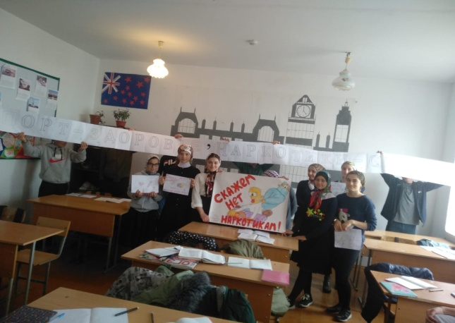 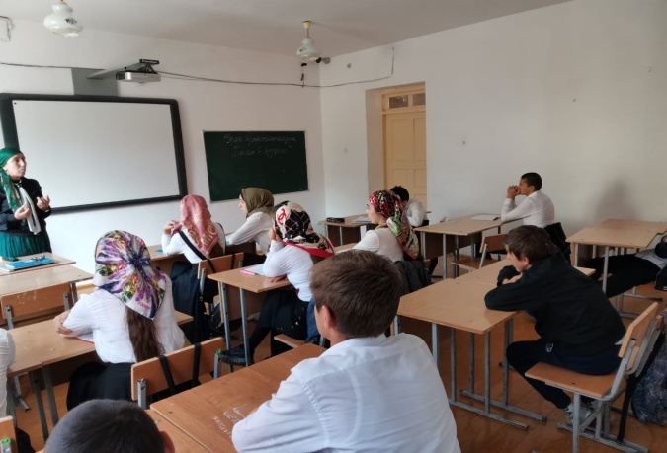

«Вместе против наркотиков». -10 кл Беседу провела с 6 кл - Узаирова Р.А

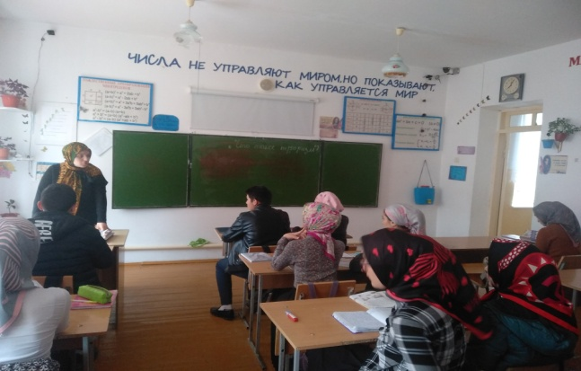 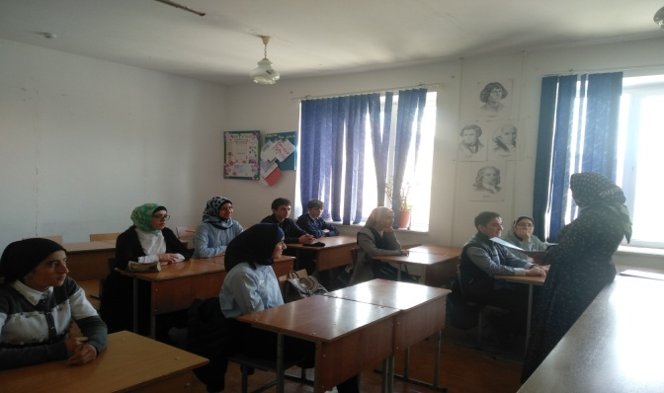

Беседа в 9 классе «Жить здОрово» кл.час в 7 кл Абдулвахидова М.А –психолог шк

Проведены классные часы в 1 -11 классах, посвящённые здоровому образу жизни, профилактике наркомании, токсикомании, курения, алкоголизма.

С 12.11 по14.11 беседа «Чтобы гриппа не бояться, надо братцы – закаляться!» в 1-х классах(45учащихся)

С 16.11 по 21.11.Кл.час «Вредные привычки. Я здоровье берегу» во 2-х классах(53 учащихся)

С 23.11 по 28.11. классный час: «Почему люди курят» в 3-4 классы (84 учащзихся )

С 02.12 по 05.12. беседа: «Как не надо себя вести» в 5-6 классах (86учащихся )

С 07.12. по 12.12.беседа: «Вредно ли курить?» в 7-х классах (34 учащихся)

С14.12 по 19.12. кл.час «Наркомания – что это?» в 8-9 классах( 67 учащихся )

22.12 кл.час «Курить или жить» в 10 классе(15 учащихся)

23.12 и 24.12 кл.час «Курение – за и против» в 11классе.( 25 учащихся)

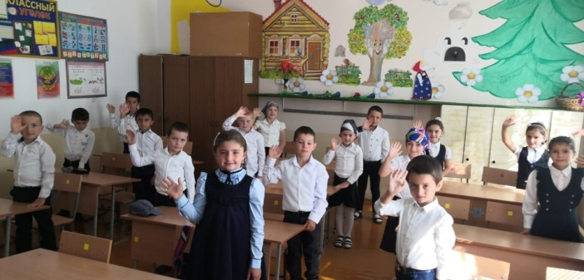 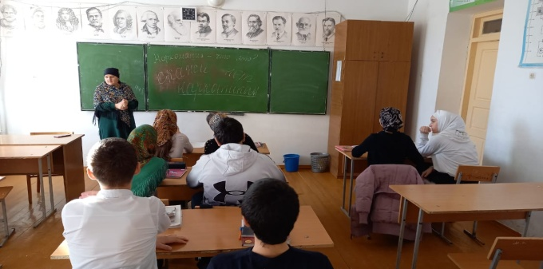

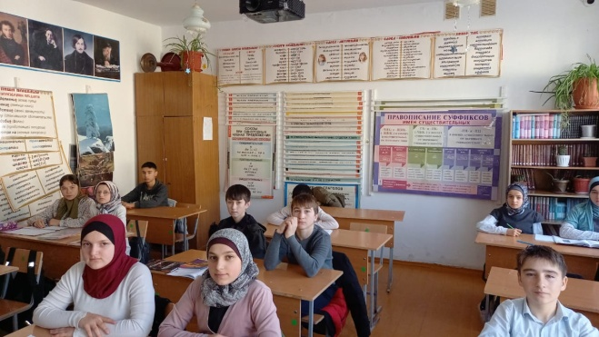 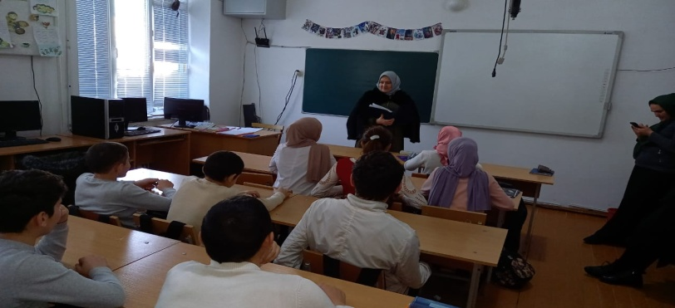

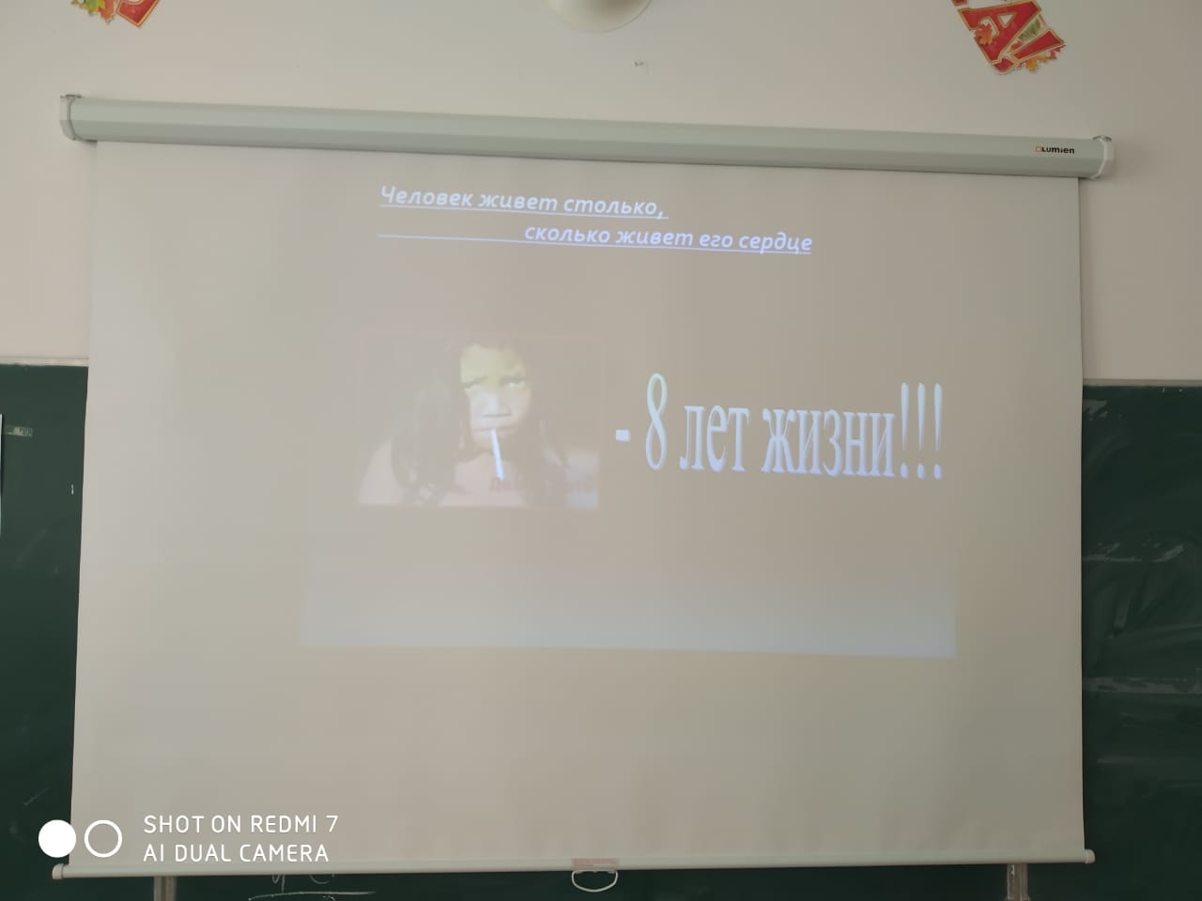 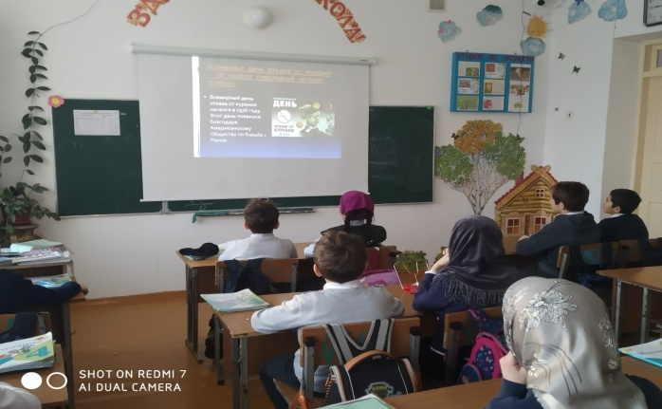

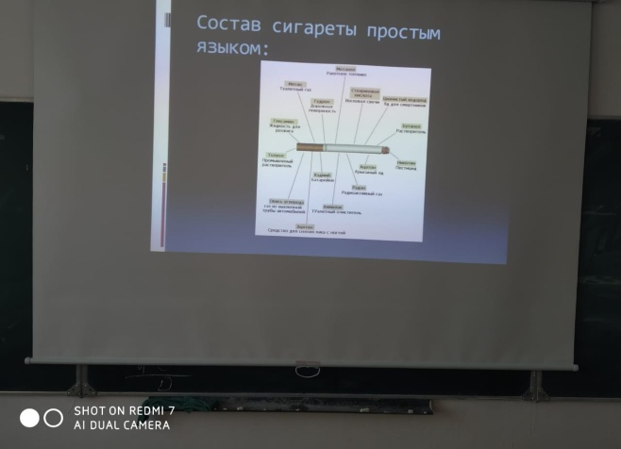 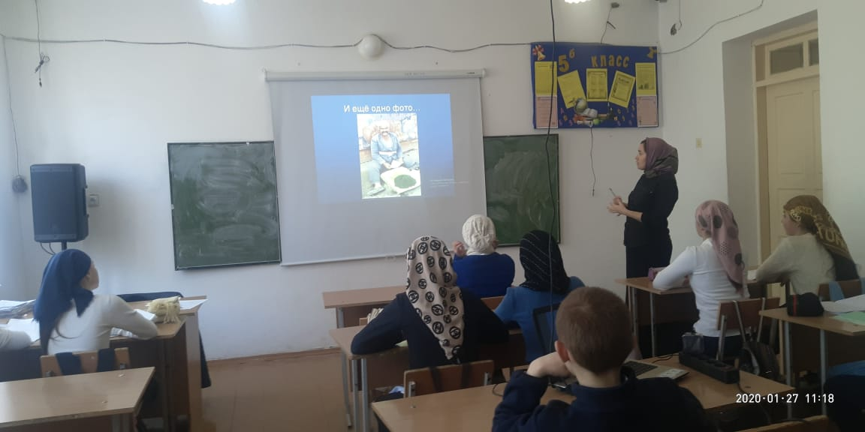

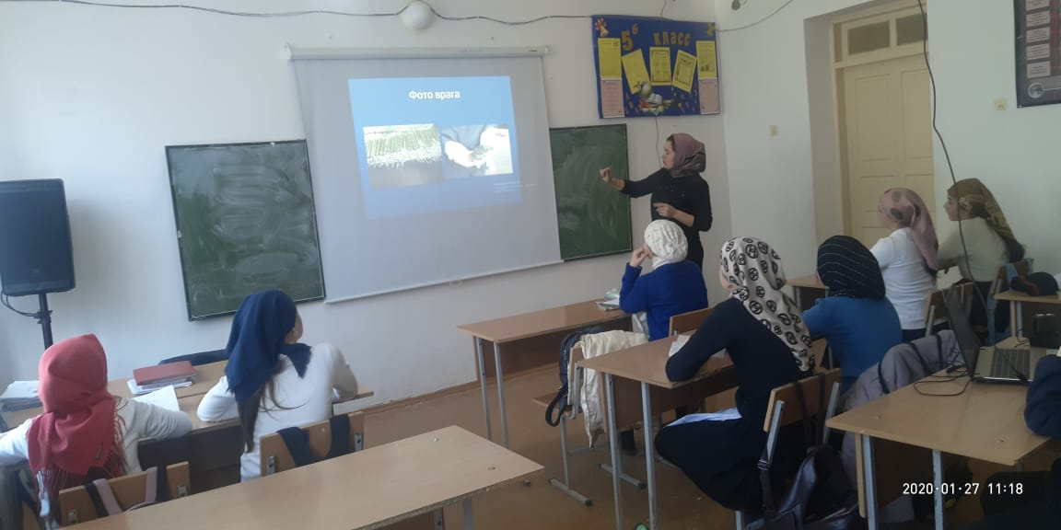 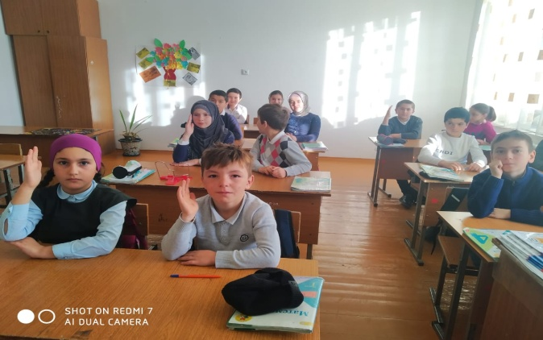

На родительских собраниях классные руководители информировали родителей о негативных социальных и медицинских последствиях незаконного потребления наркотических средств. На классных часах, на уроках ОБЖ, в беседах со специалистами обучающиеся получают исчерпывающую информацию о последствиях употребления наркотических средств

**Подводя итог мероприятий, следует отметить, что учащиеся  имеют низкий уровень риска попадания в наркотическую зависимость.**

Социальный педагог _____________ Сиражудинова Б.С.